　石川県立七尾東雲高校保健室

急に寒くなり、空気も乾燥しているので、感染症が流行しています。カゼをひいたかも・・・という時は早めの対応が大切です。

＊　調子が悪いと感じたら無理せず休養

＊　水分と栄養をしっかりとる

＊　外出はひかえる(人混みを避ける）

＊　熱が高い時は病院へ



健

保



り

よ

だ

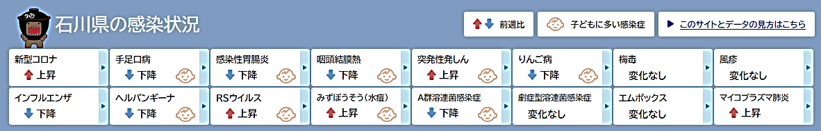

**１１月２０日、石川県がインフルエンザの流行期に入ったと発表されました！**

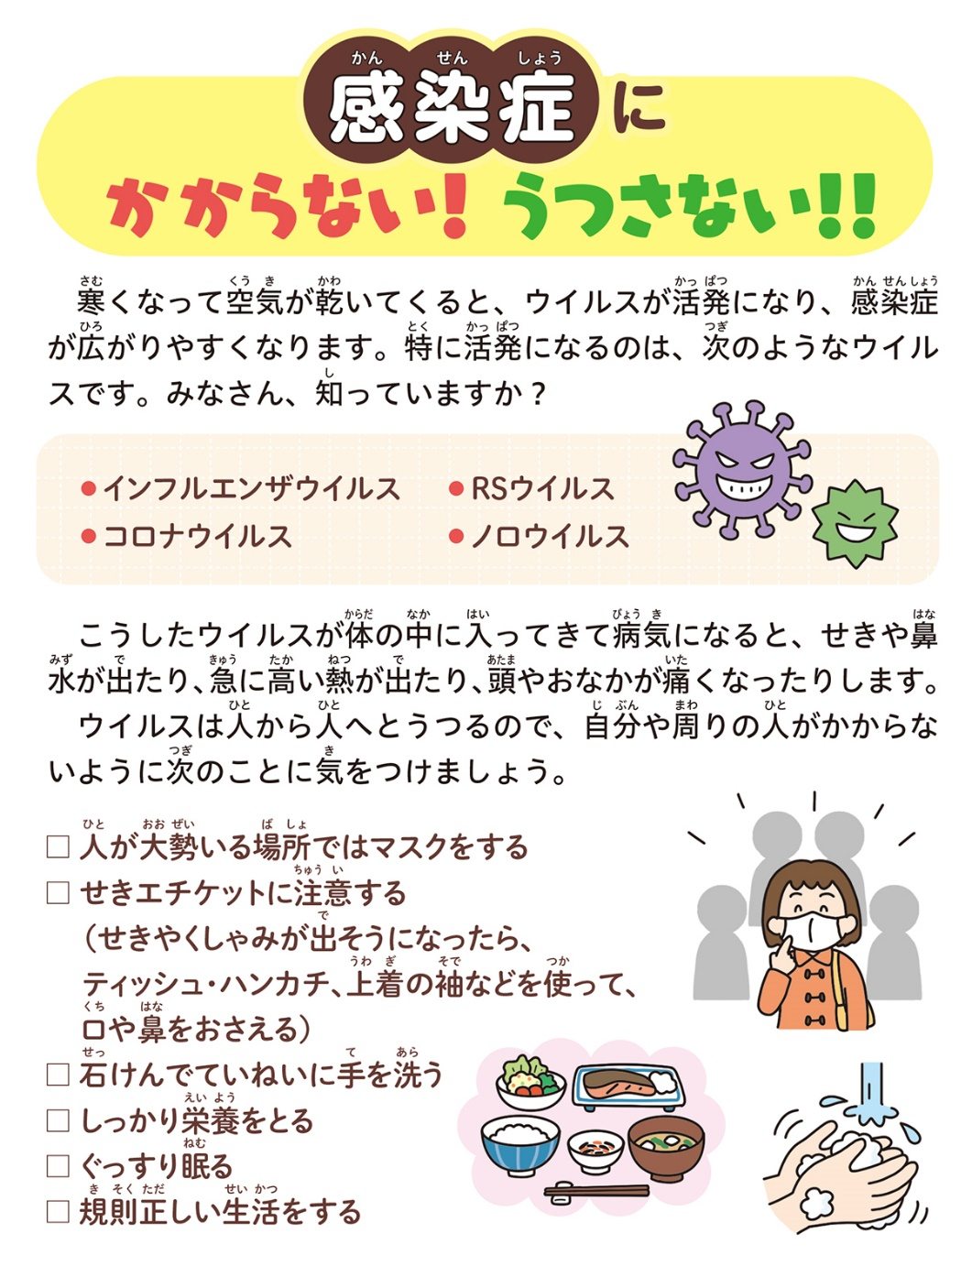

「熱中症警戒アラート」の発表（今年度より）

★「**暑さ指数３３以上**」が予測される場合　発表は1日2回（前日の夕方17時、その日の朝5時）

★「熱中症警戒アラート」のメール配信サービス

（環境省ＨＰ　※「暑さ指数」も無料でメール配信　1時間毎の数値を１日または１時間毎に配信）

★ 環境省公式アカウントによるLINE通知

